Gminny Ośrodek Kultury w Białej Podlaskiej

XV Przygraniczny Konkurs

„Tradycja a współczesność – Tkactwo ludowe w dolinie Bugu i Krzny”

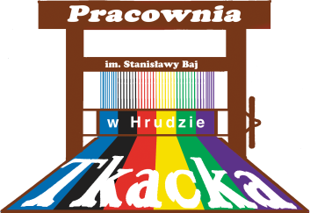

**Metryczka uczestnika**

IMIĘ I NAZWISKO ………………..…………………………………………….…………………………………………………………………………………………

ADRES ……………………………………………………………………………………………………….…………………………………………………………………

……………………………………………………………………………………………………………………………..……………………………………………………..

TEL. ……………………………………………………………………………………………

TYTUŁ PRACY ………………………………………..…………………………………………………….……………………………………………………………….

KATEGORIA PREZENTACJI PRAC ……………………………………………………………………………………………………………………………………

KATEGORIA WIEKOWA ……….……………………………………………………………………

TECHNIKA WYKONANIA ………………………………………………………………………………………………………………………………………..

Oświadczam, że zapoznałam / zapoznałem się z Regulaminem.

……………………………….……………………….. ……………….………………………………………………….

(miejscowość, data) (podpis uczestnika konkursu)